HOJA DE VIDA

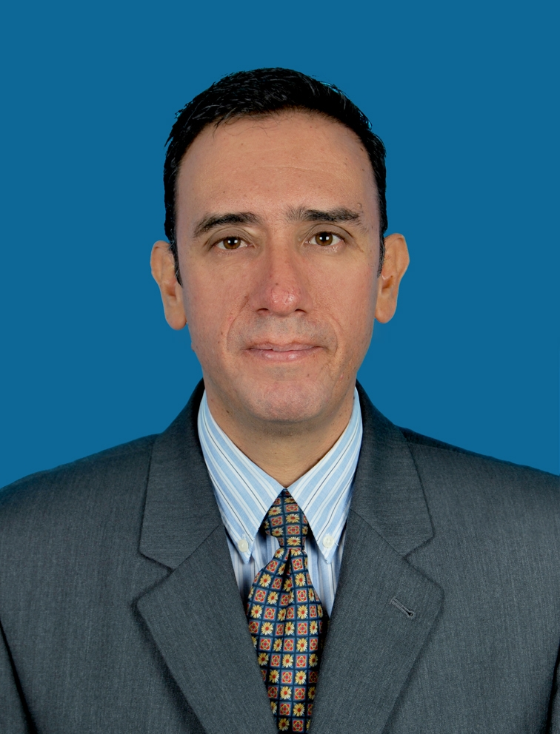

C.C. 79.485.081 expedida en Bogotá.
Av. Los Búcaros oeste # 3-155.
6410316 – 3132741689 - 3016951800.
Juan_fernando69@hotmail.com

Perfil

Profesional con 2 años de experiencia en el sector civil y de hidrocarburos con conocimientos en Calidad, Salud Ocupacional, seguridad industrial y medio Ambiente con capacidad de mantener un sistema integrado HSEQ
Soy un profesional honesto, responsable, con capacidad de liderazgo. Competencias, con las cuales he alcanzado metas y tareas encomendadas. Igualmente, mis fortalezas en el campo de la comunicación me han permitido comprender las diferentes dinámicas y necesidades de las personas; debido a que me he desempeñado en diferentes cargos y proyectos.
Mis habilidades para trabajar en equipo hacen que me pueda desempeñar con alto rendimiento en pro de los objetivos de mi trabajo.

Formación Académica

Universitarios: Universidad Jorge Tadeo Lozano.
Comunicador social-periodista.
Bogotá.
1990 – 1995.

Estudios Secundarios: Colegio Minuto de Dios.
Bogotá.
1984 – 1989.

Otros Estudios:
.
Pregrado en Comunicación Corporativa
Universidad Jorge Tadeo Lozano
Bogotá
1995.

Diplomado en Alta Gerencia Financiera.
Fundesan.
Bucaramanga.
1997.

Diplomado en Sistemas Integrados en HSEQ
Universidad Industrial de Santander
Bucaramanga
2012

Experiencia Laboral

C.J INGENIEROS LTDA
CARGO: Administrador de obras y HSEQ

Funciones: Planeación, evaluación de proveedores, compras de materiales, vinculación y manejo de personal, control de inventarios de bodega. Apoyar al Departamento HSEQ en el diseño y estructuración del Sistema de Gestión Integral de HSE Diseñar los diferentes programas de Gestión según requerimientos del Sistema. Participar junto con el equipo HSEQ en el desarrollo del Plan Integral de HSE. Apoyar al Departamento HSEQ, en el diseño del Plan de Calidad Emitir políticas y definir acciones corporativas para asegurar el cuidado del medio ambiente, la seguridad de los procesos e integridad de las personas, contribuyendo al bienestar de la empresa y de sus grupos de interés. Garantizar la implementación de mejores prácticas y estándares de HSE en las operaciones adelantadas durante el proceso de construcción en las diferentes obras.

JEFE INMEDIATO: Ingeniero Hency Soto Galvàn
Gerente

TELEFONO: 6459943.-301 4883313
Diciembre del 2010 a Marzo delo 2012

- C.J INGENIEROS LTDA.
CARGO: Administrador de Obras.

FUNCIONES: Planeación, evaluación de proveedores, compras de materiales, vinculación y manejo de personal, control de inventarios de bodega.

JEFE INMEDIATO: Ingeniero Hency Soto Galván.
Gerente.

TELEFONO: 6459943.-301 4883313
Enero de 2010 a Diciembre de 2010

- C.J INGENIEROS LTDA.
CARGO: Director departamento de compras, logística y calidad ISO 9001

FUNCIONES: Compra de materiales y equipos, coordinación de despacho y suministro de materiales desde bodega principal a las diferentes obras, selección y asignación del recurso humano a las diferentes obras, implementación de canales de comunicación interna y externa.
Apoyar:
A la alta dirección a definir, difundir y mantener la política de calidad y los principios de gestión de la calidad.
A la toma de acciones para la correcta implantación y el cumplimiento de los requisitos internos derivados del sistema de gestión.
Asegurar:
Que todos los componentes de la organización conocen los requisitos del cliente.
El correcto procesamiento y uso de la información referente al sistema de gestión.
Coordinar:
La realización de las auditorías internas, siendo aconsejable que sea parte activa en las mismas.
Las acciones derivadas para la corrección de las no conformidades.
Los mecanismos de participación del personal: equipos de mejora.

JEFE INMEDIATO: Ingeniero Hency Soto Galván.
Gerente.

TELEFONO: (7) 6459943.-301 4883313

Agosto de 1995 – Enero de 2010.

Referencias

ING Hency Soto Galvàn
C.J Ingenieros Ltda (Gerente)
301 4883313

Javier Rolón Lizcano (Economista).
Gerente Internacional Quimbaya Joyeros.
3177479956-3005527832.
Miguel Hernández (Comunicador Social).
Gerente Ciodigital.
310 7657044.

Germán Orduz Cabrera.
Ing.Industrial.
316 8758705.

Ricardo Torres Mogollón
Ing. Supervisor HSE
Process Control Tecnologies
3115435864

JUAN FERNANDO CORTES CORTES
C.C. 79.485.081 de Bogotá.

